Laurent Dumas Jeudi 05/02/2009
http://www.ann.jussieu.fr/~dumas/fluent.html

TP n°2 M5125

INITIATION à GAMBIT et FLUENT

L’objectif des cette deuxième séance est de poursuivre la découverte de Fluent et Gambit en étudiant trois nouveaux tutorials, l’un concernant un maillage 3D avec Gambit, le second une simulation d’écoulement externe avec Fluent et le dernier un exemple de postprocessing d’un calcul 3D.
Un premier travail personnel est également demandé pour la séance suivante.

1. Maillage 3D avec Gambit

La poursuite de l’apprentissage de Gambit s’effectue à travers l’étude d’un tutorial présentant les étapes du maillage d’une bifurcation entre conduits cylindriques.

EXERCICE 1 : réaliser le tutorial de Gambit « Modeling a three pipe intersection». On insistera en particulier sur la manipulation des journaux Gambit et sur la création de couches limites, indispensables pour modéliser correctement les écoulements près des parois.

2. Ecoulement 2D externe avec Fluent

La poursuite de l’apprentissage de Fluent s’effectue à travers l’étude d’un tutorial permettant de simuler un écoulement externe 2D turbulent transonique autour d’une aile d’avion.

EXERCICE 2 : réaliser le tutorial « Transonic turbulent flow around an airfoil ». On insistera en particulier sur la façon de contrôler et de moduler la convergence du calcul.

3. Postprocessing 3

En vue du projet à venir, en particulier afin de soigner les visualisations 3D, les étudiants sont fortement invités à découvrir les différentes techniques de post-traitement 3D de Fluent en suivant le tutorial « Postprocessing ».

4. Travail pour le 09/02 : écoulement dans un canal axisymétrique

On désire simuler l’écoulement de différents fluides dans un canal axisymétrique de longueur 8m et de diamètre 20cm. Les conditions aux limites sont choisies de type vitesse imposée (‘velocity-inlet’) en entrée et pression imposée en sortie (‘pressure-outlet’). Construire puis enregistrer au format Fluent 5/6 deux types de maillages l’un grossier et uniforme constitué de 5*100 mailles et l’autre plus fin et raffiné près de la paroi de 30*100 mailles (première maille de largeur 1mm près de la paroi).

En utilisant les deux maillages précédents, réaliser la simulation de l’écoulement à l’intérieur du canal axisymétrique pour deux types de fluide, chacun de densité 1kg/m3 mais de viscosité différente (2E-3 et 2E-5 kg/m.s respectivement) conduisant à deux types d’écoulement (laminaire ou turbulent). Pour le second fluide, on utilisera le modèle de turbulence k-epsilon. La vitesse des fluides en entrée est uniforme et égale à 1m/s tandis que la pression en sortie est égale à 101325Pa.

Tracer les profils de vitesse axiale obtenus pour les sections y=0 (axe de symétrie) et x=4 (régime établi) pour les différents maillages. Conclure.

Annexe :
Il existe de nombreux documents sur le web donnant les caractéristiques des écoulements laminaires ou turbulents dans un canal cylindrique (‘pipe flow’). En particulier, le profil parabolique de vitesse obtenu dans la partie pleinement développée (suffisamment loin de l’entrée) est démontré dans le cas laminaire.

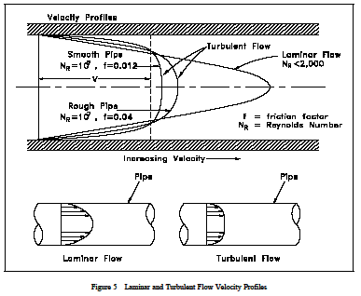

Le calcul Fluent sera effectué sur un ½ canal avec une condition de symétrie. On utilisera la version 2ddp, un modèle laminaire ou turbulent, sans équation d’énergie. Concernant les instructions de post-traitement à utiliser, il est possible de créer une surface interne dans un maillage (ici par exemple, la surface x=4) en utilisant l’option Line/Rake du menu Surface.

